文档编号：
密级：

个人电信欠缴费客户名单导出
业务需求书

（版本号：）

编写单位： 中国人民银行征信中心
编写单位负责人：

中国人民银行科技司制
年 月 日
文档基本信息

文档编号： |  | 文档名称：
编 写： |  | 编写日期：
审 核： |  | 审核日期：
批 准： |  | 批准日期：

修改记录
章节编号 | 章节名称 | 修订内容简述 | 修订日期 | 修订前  版本号 | 修订人 | 批准人

1 引言 1
1.1 编写目的 1
1.2 适用范围 1
1.3 定义及缩略语 1
1.4 参考资料 1
2 系统概述 1
2.1 系统建设背景 1
2.2 系统建设必要性 2
2.3 系统建设目标 2
2.4 经济效益和社会效益分析 2
3 系统整体业务需求 2
3.1 系统业务需求概要 2
3.2 系统使用范围 3
3.3 业务管理模式 3
3.4 系统用户特点 4
3.5 假定、依赖和约束 4
4 系统具体业务需求 4
4.1业务功能 5
4.2 业务量估算 5
5 系统非功能需求 6
6 系统接口需求 8

1 引言

编写目的
根据中共中央、国务院《关于进一步加强金融监管，深化金融企业改革，促进金融业健康发展的若干意见》（中发[2002]5号）、中共中央办公厅、国务院办公厅《关于加强信息资源开发利用工作的若干意见》（中办发[2004]34号）、国务院办公厅《关于成立贯彻落实全国金融工作会议专题工作小组通知》（国办发[2002]22号）、《国家信息化领导小组2005年工作要点》（国信[2005]1号）等文件的要求，中国人民银行（以下简称人民银行；指总行，下同）与电信运行商在国家统一部署，由人民银行牵头、电信运营商参与共同建设征信系统，将电信业务的缴费信息和欠费信息整合到个人征信系统中。
为进一步扩大征信系统的影响，个人征信系统将定期向电信运营商提供欠缴费客户名单，为此特制定本业务需求。

适用范围
本业务需求书的适用范围及阅读对象：需求提交方、软件开发方、测试方。

定义及缩略语
无

参考资料
无

系统概述

系统建设背景

电信缴费信息作为来自于电信企业的非银行类信息，是个人信用信息基础数据库的重要组成部分，主要采集电信企业各类业务的缴费及欠费信息。收集这些信息，有助于信用报告使用人核实被征信人联系方式，了解被征信人的消费习惯和还款意愿，从而为其判断被征信人的信用状况提供参考依据。自2007年部署上线以来已经平稳运行了3年，逐渐不能满足征信中心和电信运营商的进一步需求。为此，征信中心对《个人信用信息基础数据库业务需求书（电信缴费信息部分）》提出此补充需求。

系统建设必要性
欠缴费客户名单导出功能的开发有助于征信中心和电信运营商了解客户的组成情况，以及缴费习惯。有助于帮助电信运营商防范客户风险，提高征信中心业务处理效率。

系统建设目标
在现有的非银行运行管理子系统的个人电信模块下增加欠缴费客户名单导出功能。

经济效益和社会效益分析
不涉及

系统整体业务需求

系统业务需求概要
电信欠缴费客户名单导出模块是个人电信缴费信息系统的有力补充，最主要的目的是提高征信中心处理效率，帮助电信运营商防范风险和建立全国征信信息平台。
电信欠缴费客户名单导出模块最主要的功能是从电信运营商提供的全国电信业务缴费信息和欠费信息中按电信运营商的要求找出欠费客户，并为电信运营商提供信息查询和统计分析服务。信息查询和统计分析服务体现在个人征信系统中。为了实现这些功能，该模块还必须实现运行管理，运行管理是以上业务的支撑。因此本系统主要包括运行管理和信息导出两个部分。

系统使用范围
征信中心用户

业务管理模式
1.业务的管理模式
集中管理模式。
2.业务处理流程
用户登陆到非银行运行管理子系统，选择个人电信模块下的欠缴费客户名单导出并选择相应条件，最后将符合条件的客户名单导出到指定的目录和文件中。
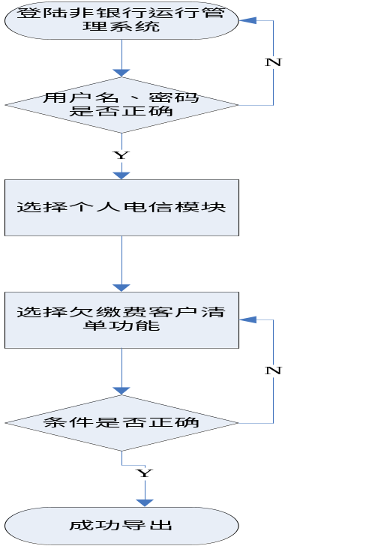

系统用户特点
将欠缴费客户名单导出功能做成一种用户权限，只有拥有该权限的征信中心用户才可以将客户名单导出，否则不予执行。

假定、依赖和约束
无

系统具体业务需求

业务功能

运行管理业务
（1）将欠缴费客户名单导出功能设定为权限，可以由管理员用户赋予普通用户。
（2）将导出个人电信欠缴费客户名单功能嵌入到非银行个人电信运行管理子系统中。

信息导出业务
（1）征信中心用户选择导出个人电信欠缴费客户名单操作。
（2）系统显示导出个人电信欠缴费客户名单界面。导出条件包括：机构类型（中国电信、中国移动、中国联通等）和机构代码。
（3）用户选择导出路径，点击导出后，系统将符合导出条件的客户名单导到指定路径。
导出文件为文本文件（.txt），文件名命名方式为QJFKHMD+操作年月日（YYYYMMDD）+三位流水号。文件内容如下：

姓名 证件类型 证件号码 发生地点 业务类型 开户日期 最高欠费金额 最高欠费发生时间
张小三 0 110106198411022013 110102 11 200711 00123 200812
。。。。。。。。。。。。。。。。。。。。。。。。。。。。。。。。。。。。。。。。。。。。。。。。。。。。。。。。。。。。。。。。。。。。。。。。。。。。。。。。。。。。。。。。。。。。。。。。、
王五 9 123456789 120102 21 200801 12345 200803

业务量估算
每月20万笔记录。

系统非功能需求
不涉及。

系统接口需求
不涉及。

